Séance 6 : À la découverte de l’univers proustien
Objectif général : Donner envie de lire À la recherche du temps perdu de Marcel Proust à des collégiens de 3e, en établissement REP.
Le point du programme : Se chercher, se construire, se raconter, se représenter
La problématique : « Chaque lecteur est, quand il lit, le propre lecteur de soi-même » (Proust) ou comment l’œuvre de Marcel Proust peut-elle nous apprendre à comprendre la vie et à réfléchir sur elle ?
Séance 6 : Les amis et les premiers émois du cœur : exprimer des sentiments
Compétence du socle visée :
-Lire, comprendre et interpréter des textes littéraires en fondant l’interprétation sur quelques outils d’analyse simples.
• Extraits : Bloch p. 38 et les filles p. 43
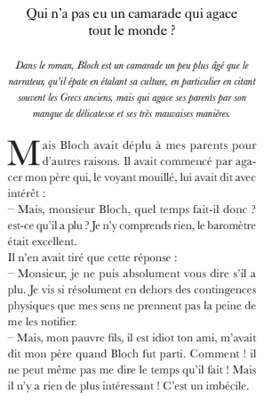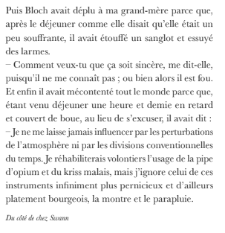
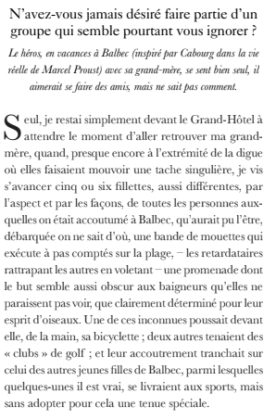
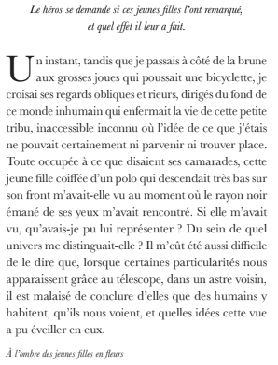
Observez et aidez-vous simplement des questions pour dégager l’intérêt du texte :
Sur les deux extraits :
1/ Quel pourrait être le point commun (ou le thème commun) à ces deux extraits ?
2/ Est-ce que ce sont des sujets de préoccupation d’adultes ? Expliquez.
Extrait 1 :
1/ Qui est Bloch ? (Référez-vous au paratexte)
2/ Comment jugez-vous la première réponse de Bloch au père du narrateur ?
3/ Quelle est la réaction du père (aidez-vous d’un verbe que vous trouvez dans le texte) ? La comprenez-vous ? Expliquez.
4/ Bloch, plaît-il ensuite à la grand-mère du narrateur ? Pour quelle raison ?
5/ Comment pourriez-vous nommer les deux attitudes de Bloch face aux adultes ? Qu’essaie-t-il de faire ?
6/ Comment trouvez-vous sa dernière réponse, celle qui a déplu à « tout le monde » ?
Extrait 2 :
7/ Que voit le narrateur, au loin ? Le narrateur parle de « fillettes » :
- Découpez le mot.
- Que cherche-t-il à créer dans l’esprit du lecteur à travers ce mot ?
8/ Comment les décrit-il ? Quelle figure de style utilise-t-il pour cela ? Qu’est-ce que cela produit-il dans l’esprit du lecteur ?
9/ Pourquoi ce groupe est si particulier à Balbec ? Soyez précis.e.
10/ A votre avis, veut-il /pourrait-il s’en faire des amies ? Expliquez en vous aidant du troisième extrait.
11/ Quel sentiment se dégage du narrateur dans le troisième texte ? Comment se sent-il ?
11/ Par quelle image montre-t-il à la fin de l’extrait ce sentiment ?
Étude de la langue : les paroles rapportées
Observez le premier extrait de Marcel Proust. De quelle manière sont rapportées les paroles des personnages. Relevez les signes distinctifs et le temps verbal.
Leçon
Le discours direct
- Paroles reproduites exactement comme elles sont prononcées : « Quel temps fait-il, donc ? »
- Ponctuation spécifique : (« …. ») : les guillemets + ( :) : les deux points + (-) : le tiret à chaque changement de locuteur.
- Souvent un verbe de parole introducteur : « dit-il », « annonça », « murmurait », etc.
Le discours indirect
- Les paroles sont rapportées dans une proposition subordonnée (voir leçon de grammaire dans la séance 4). Le plus souvent au moyen de la conjonction de subordination « que » : « Bloch lui répondit qu’il n’en savait rien ».
- Pour les questions au discours direct, on utilise quand, où, comment…On emploie si lorsque la question posée au discours direct est construite sans mot interrogatif ou avec la tournure « est-ce que ».
  - « Comment t’appelles-tu ? Est-ce que tu vas bien ? »
    - Bloch demanda à Marcel comment il s’appelait et s’il allait bien.
- Les indices
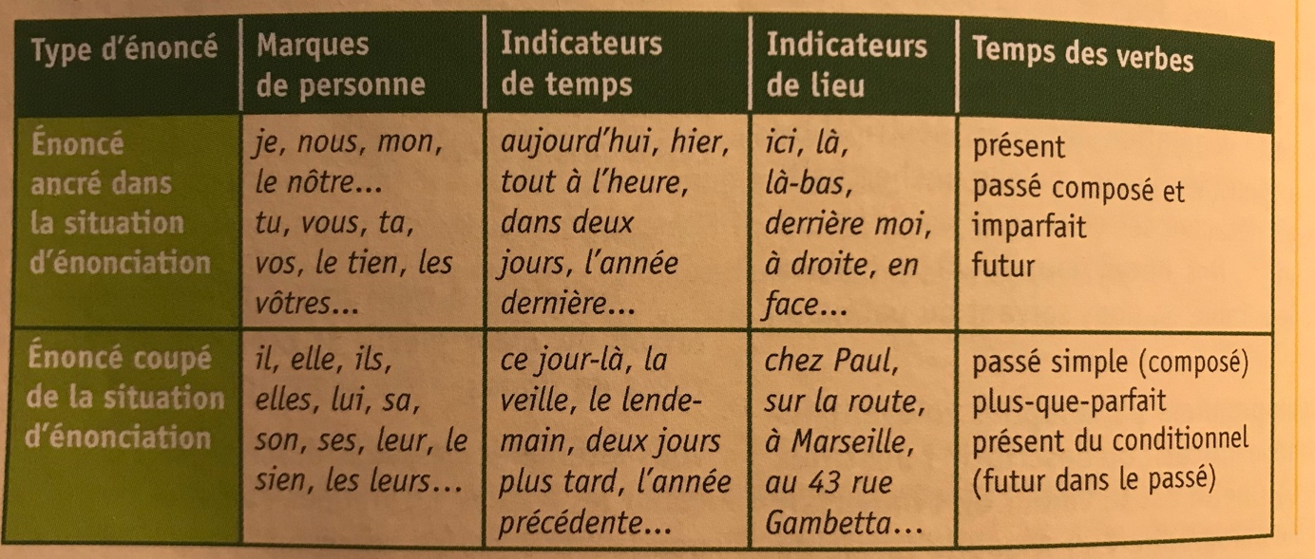
(Manuel Français, cycle 4, 4ème, Le Livre de Poche, 2016, p. 278)
Exercices :
Voici des paroles rapportées (soit directement soit indirectement) : transformez-les de telle sorte qu’elles deviennent soit directes soit indirectes.
- Et d’un air un peu boudeur et nerveux, elle lui répondit : « - Mais non, mon petit, pas de catleyas ce soir, tu vois bien je suis souffrante ! » (A la recherche du temps perdu, Paris, Gallimard, coll. « Quarto », 1999, p. 222)
- Et quand M. de Forestelle venait le chercher pour partir, il lui disait : « - Hélas ! non, je ne peux pas aller aujourd’hui à Pierrefonds, Odette y est justement. » (Ibid., p. 238)
- C’était son valet de chambre qui venait l’éveiller et lui disait : « Monsieur, il est huit heures et le coiffeur est là, je lui ai dit de repasser dans une heure. » (Ibid., p. 303)
- « Vous avez vraiment des doigts de fée », dit la marquise à l’historien. (Ibid., p. 910)
- ﻿Elle lui dit que son mari avait été émerveillé de mon salut, qu’il était impossible d’y faire tenir plus de choses (Ibid., p. 1257)
Travail d’écriture à partir d’une œuvre picturale
1/ Quel(s) lien(s) pouvez-vous établir entre la photo suivante et le premier texte de Marcel Proust ?
2/ A votre avis, qui pourrait-être Bloch sur le tableau ? Justifiez votre réponse.
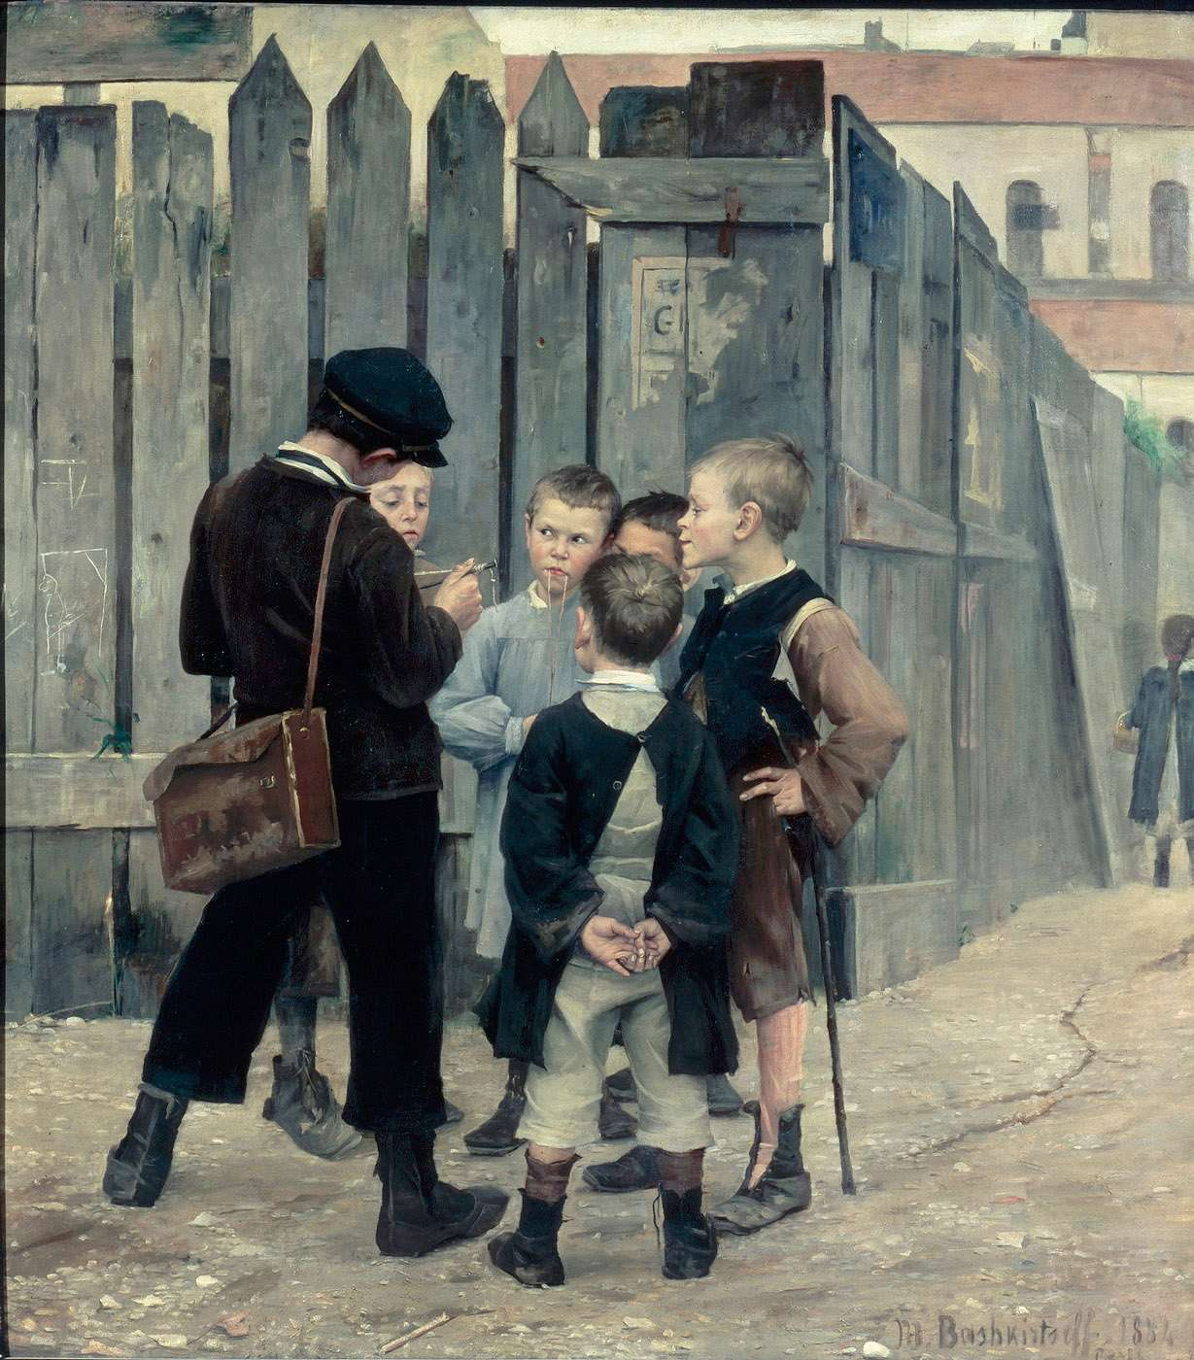
Marie Bashkirtseff, The Meeting (La Réunion), musée d’Orsay, Paris, 1884.
Sujet d’écriture (invention) :
Choisissez l’un des plus jeunes personnages, et imaginez-vous dans sa peau. Menez un récit à la première personne dans lequel vous vous sentez impressionné par votre plus grand camarade. Imaginez ce qu’il peut vous dire pour vous impressionner et les sentiments que vous éprouvez à l’écouter.
Critères de réussite :
- Récit mené à la première personne
- Distribution des rôles selon la consigne
- Utilisation des temps du récit
- Expression des sentiments
- Leçon : savoir intégrer correctement des paroles rapportées dans le récit
Texte en écho : Aurélien et Bérénice
Aurélien Leurtillois se souvient, dans les années 1920, de sa première rencontre avec Bérénice Morel.
La première fois qu'Aurélien vit Bérénice, il la trouva franchement laide. Elle lui déplut, enfin. Il n'aima pas comment elle était habillée. Une étoffe qu'il n'aurait pas choisie. Il avait des idées sur les étoffes. Une étoffe qu'il avait vue sur plusieurs femmes. Cela lui fit mal augurer de celle-ci qui portait un nom de princesse d'Orient sans avoir l'air de se considérer dans l'obligation d'avoir du goût. Ses cheveux étaient ternes ce jour-là, mal tenus. Les cheveux coupés, ça demande des soins constants. Aurélien n'aurait pas pu dire si elle était blonde ou brune. Il l'avait mal regardée. Il lui en demeurait une impression vague, générale, d'ennui et d'irritation. Il se demanda même pourquoi. C'était disproportionné. Plutôt petite, pâle, je crois… Qu'elle se fût appelée Jeanne ou Marie, il n'y aurait pas repensé, après coup. Mais Bérénice. Drôle de superstition. Voilà bien ce qui l'irritait.
Il y avait un vers de Racine que ça lui remettait dans la tête, un vers qui l'avait hanté pendant la guerre, dans les tranchées, et plus tard démobilisé. Un vers qu'il ne trouvait même pas un beau vers, ou enfin dont la beauté lui semblait douteuse, inexplicable, mais qui l'avait obsédé, qui l'obsédait encore :
Je demeurai longtemps errant dans Césarée (1)…
- : nom d’une ville en Palestine
Louis Aragon, Aurélien, 1944.
Graine de culture : recherche sur l’Internet
- Qui est Bérénice, cette « princesse d’Orient » ?
- Trouvez sur l’Internet des œuvres artistiques qui parlent d’elle (un texte littéraire, un tableau, par exemple)
Observez et aidez-vous simplement des questions pour dégager l’intérêt du texte :
1/ Quel(s) lien(s) pourriez-vous faire avec les textes de Marcel Proust ?
2/ Quelle impression Bérénice a-t-elle faite sur Aurélien ? Justifiez votre réponse.
3/ Quels sentiments Aurélien éprouve-t-il ?
4/ Relevez le champ lexical de la vue et associez-le au point de vue narratif : qu’a voulu provoquer Aragon sur le lecteur ?
*
**
Marcel Proust fut un grand romancier, mais il écrivit aussi de nombreuses lettres et ce très jeune (il était donc épistolier). Dans celles-ci, il racontait ses émois et partageait avec les membres de sa famille, ses amis parfois ses voisins ses propres émotions. La lettre suivante montre un Marcel Proust profondément triste, qui cherche pourtant à réconforter une de ses voisines touchées par un grand malheur. La guerre fait rage ; nous sommes en mars 1915…
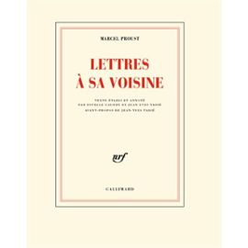
Mars 1915
Madame,
J’étais hier dans le plus profond chagrin. Après tant de parents et amis tués à la guerre, le plus cher peut-être après M. Hahn (qui est en Argonne mais bien portant) un être rare et délicieux Bertrand de Fénelon vient d’être tué. Je ne croyais pas que Dieu pût ajouter à ma peine, quand on m’a appris la vôtre. Et j’ai tellement pris l’habitude, sans vous connaître, de sympathiser avec vos tristesses ou vos joies, à travers la cloison où je vous sens invisible et présente, que cette nouvelle de la mort de Monsieur votre frère m’a vivement chagriné. Je pense toujours beaucoup à vous, j’y penserai davantage puisque vous avez du chagrin. Hélas je sais que cette sympathie est peu de chose. Quand nous souffrons, seules nous touchent les paroles de ceux qui ont connu l’être que nous aimions et qui peuvent vous le rappeler. Je n’ai pour moi qu’une expérience déjà bien ancienne et presque ininterrompue de la tristesse. Veuillez je vous prie me rappeler au Docteur, voulez-vous aussi remercier votre fils (que je n’ai jamais aperçus non plus !) et qui demande paraît-il si gentiment de mes nouvelles à ma femme de chambre. Si je savais quelque jouet ou livre qui pût lui faire plaisir, comme je serais heureux de lui en envoyer. Mais il faudrait que vous me guidiez. J’espère que sa tendresse et celle du Docteur vous aideront à supporter votre dure peine et je demande Madame d’agréer mes hommages respectueux.
Marcel Proust
Dans Lettres à une voisine, Gallimard, 2013.

